附件3：
第一届“中国农业经营创新论坛”
会议简介
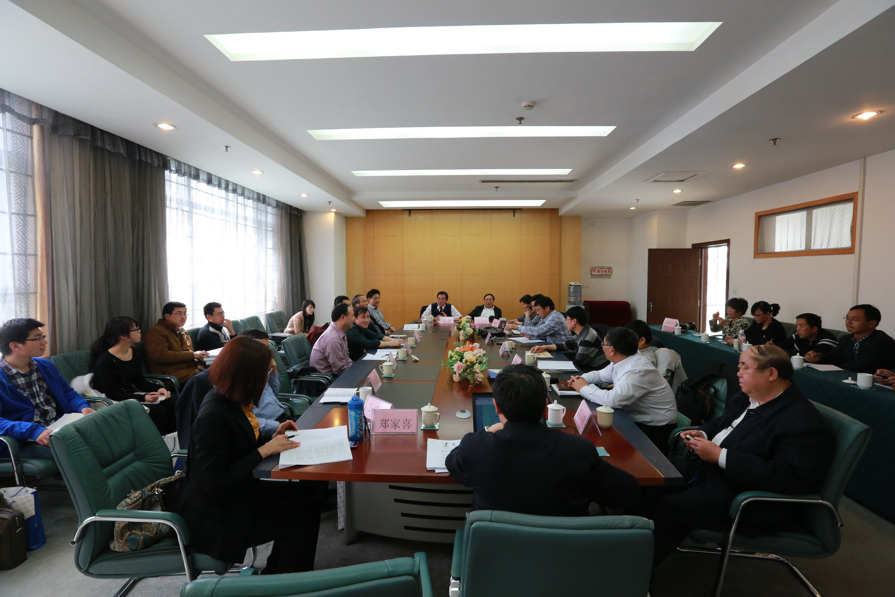
2013年 4月13-14日，由山东财经大学农业与农村经济研究中心（凯亚中心）承办的首届中国现代农业经营创新论坛在我校举行，来自全国各地约80名专家与会。校长刘兴云出席活动并致辞。浙江大学卡特研究中心主任黄祖辉，山东省委农村工作领导小组办公室主任王泽厚应邀在论坛上做主旨演讲。山东省社科院、山东省发改委、财政厅、科技厅、农业厅、统计局等相关领导及凯亚中心专兼职研究人员出席本次论坛。论坛由副校长崔友平主持。
著名农业经济学家黄祖辉教授的演讲题目是《构建现代农业经营体系与机制》。黄祖辉强调以合作组织为中心的农业经营体系与机制创新，重点分析了农业合作经营与家庭经营、产业化经营的关系，以及农业合作经营与产业化经营的关系，并指出我国农业家庭经营制度、农业双层经营制度、农业合作经营制度和农业产业化经营制度的创新方向。
王泽厚的演讲题目是《关于农村改革的几个问题》。他结合山东实际，畅谈了农业经营体制创新、农村土地管理、农村集体产权、城市工商资本下乡、农村金融、新农村建设、农村社会管理和农民工市民化等八个方面的内容。
王泽厚、山东省社科院副院长袁红英还出席下午的讨论会。与会人员就如何把握“一号文件”精神，如何在稳定和完善农村基本经营制度的基础上，通过农业经营形式创新，进一步解放和发展农村社会生产力等诸多问题进行了深入探讨。讨论会由山东财经大学农业与农村经济研究中心王蔚教授主持。
4月14日，部分与会人员还参观了邹平县山东乡村建设研究院旧址、梁漱溟纪念馆和山东财经大学凯亚中心农村研究基地。

